Прогноз нефтяных цен на период с июля 2015 г. по декабрь 2020 года.
Среднемесячная цена нефти марки Brent в июне 2015 г. составила 61,5 доллара за баррель или на 2,6 доллара ниже предыдущего месяца (снижение на 4,6% к маю 2015 года). Средняя цена за первое полугодие 2015 г. составила 57,8 доллара за баррель нефти марки Brent.
Среднемесячная июньская цена региональной североамериканской марки нефти WTI составила 59,8 доллара за баррель – рост на 1,0% к предыдущему месяцу. Средняя цена за первое полугодие составила 53,2 доллара за баррель нефти марки WTI.
Средняя цена на нефть марки Urals в июне 2015 г. составила 61,4 доллара за баррель. В соответствующем месяце прошлого года цена была зафиксирована на уровне 108,9 долларов за баррель. По отношению к предыдущему месяцу (59,2 доллара за баррель) в июне цена выросла на 2 доллара за баррель. Средняя цена российской нефти марки Urals в январе-июне 2015 г. сложилась в размере 57,0 долларов за баррель. По сравнению с таким же периодом прошлого года (107,3 долларов за барель) цена снизилась почти в два раза. В целом уровни и тенденции цен российской марки нефти повторяют показатели маркерного европейского сорта Brent.
На динамику котировок нефти оказывают влияние большое количество факторов, где актуальность греческой темы или иранского вопроса занимает не последнее место. Интересно другое, что сейчас на колебания цен в большей степени влияют ожидания разрешения вопроса, чем само разрешение. Это создает благодатную почву для властей (например, Греции) и различных экспертов заниматься самопиаром и вербальными ннтервенциями. В целом, эта неопределенность зажимает динамику биржевых и внебиржевых рынков в узком диапазоне. На это еще накладывается летний период – не лучшее время для долгосрочного тренда в любую сторону.
Так как ожидаемый дефолт Греции сказывается на европейской валюте, то влияние греческого вопроса на нефтяные цены лучше рассматривать через призму зависимости динамики котировок валютной пары евро/доллар и котировок нефти, которые номинированы в долларах США. Напомним, за последние 12 месяцев (с июня 2014 по май 2015 гг.) корреляция между валютной парой евро/доллар и котировками нефти (Brent) составила (0,93). В целом, на длинной ежемесячной ретроспективной выборке с января 2003 г. по май 2015 г. обратная корреляция между индексом доллара и котировками Brent сохраняется на уровне (-0,8). Европейская валюта уже несколько недель испытывает на себе влияние греческого вопроса, поэтому, в нашем понимании, весь негатив от греческой проблемы уже учтен в валютном курсе. И при любом разрешении греческого вопроса котировки евро и нефти, после диапазонной динамики, могут начать восстанавливаться. Здесь остается открытым вопрос – не перекинется ли в будущем дефолт Греции на балканские страны, где доля греческих банков в банковской системе (по некоторым странам) доходит до 20%? С одной стороны, данный момент будет поддерживать интерес ключевых кредиторов Греции к сохранению прежней финансовой политики и самой Греции в еврозоне. С другой стороны, итог референдума в Греции дал явный сигнал Европейской комиссии разрабатывать сценарий выхода страны из зоны евро. Это создаст прецедент, в том числе юридический, имеющий далеко идущие последствия для ЕС и зоны евро.
На фоне Греции возможное снятие санкций с Ирана пока отходит на второй план. Конечно, риски вливания дополнительных объемов иранской нефти в мировой нефтяной баланс в ближайшее время существуют, но эти объемы незначительны и скорее всего будут поглощаться Индией. В целом, влияние повышенного предложения нефти на снижение нефтяных цен сильно преувеличено. С начала текущего года перепроизводство нефти ОПЕК составило более 1 млн барр. в день (квота 30 млн барр. в день). При росте перепроизводства нефти ОПЕК (январь 2015 г. – 0,6 млн барр. в день; май 2015 – уже 1,6 млн барр. в день) цены на нефть с февраля по май 2015 г. только росли.
Таким образом, тренды мировой динамики нефтяных цен сохраняются прежними, и наш нейронный прогноз от 2013 г. дает качественное подтверждение этому – с ростом цен к концу 2015г. до 80 долларов за баррель с возможным падением цен в 2019 году. В 2019 г. возможно повторение ценовой ситуации 2014 г., хотя и меньшей глубины падения. Монетарная программа ЕС исчерпает себя, что заставит финансовые и товарные рынки снова значительно уйти вниз. В последующем эта фрактальная (подобная по виду) картина динамики цен может повториться. При этом в среднесрочном и долгосрочном моменте сохраняется подобие фрактальных структур в динамике нефтяных цен, определяемых волнами 3-х, 10-ти летних периодов и более длинными циклами, определяющими общемировую динамику экономических, психологических и геополитических процессов.
Текущая стагнация цен на уровне 60 долларов за баррель негативно воздействует на рентабельность добычи сланцевой нефти в США и снижает ее добычу. Данный факт позволяет Саудовской Аравии отодвинуть на неопределенное время риски вливания североамериканской региональной нефти в европейский нефтяной баланс.
Нейромоделирование дает минимальный среднемесячный уровень в 47 долларов за баррель в начале текущего года и максимальный – 90 долларов за баррель в конце 2017 года. Прогнозируемая среднегодовая цена на 2015 г. – 66 долларов за баррель, на 2016 г. – 78 долларов за баррель, на 2017 г. – 85 долларов за баррель.

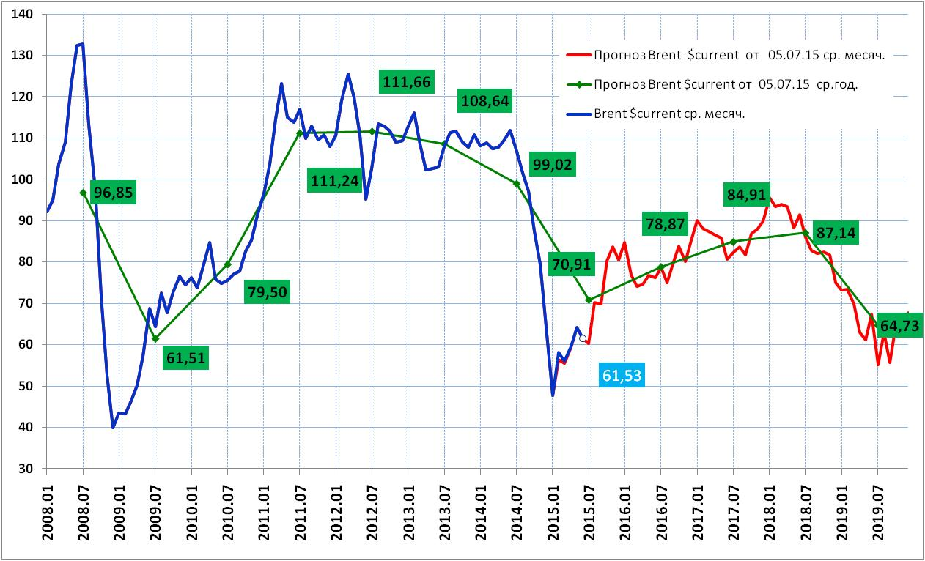

Николай Исаин – руководитель направления ценообразования

и прогнозирования цен на мировых энергетических рынках ИЭС;

Наталья Сокотущенко – эксперт-аналитик.

